基于“整本书阅读”培养初中学生自主阅读能力的实践
—以新课标百科丛书第五级第六本Einstein为例
上海市田林第三中学 韩婷
- 引言
根据《义务教育英语课程标准（2022年版）》，教师应指导学生坚持开展课外阅读，注重培养和发展阅读素养，为学生提供课外阅读的环境、资源和方法。英语课程要培养的学生核心素养包括语言能力、文化意识思维品质和学习能力等方面。阅读作为英语课程的重要方面，对学生核心素养的培养有积极的促进作用。而课内阅读有其自身的一些局限，如篇章碎片化、文本篇幅短，整本书阅读作为补充和拓展得到不少一线教师的青睐。英语整本书阅读可以帮助学生获得更丰富的语言输入，培养良好的阅读习惯，是培养学生核心素养的有力抓手。英语整本书凭借地道的语言使用、真实的文化意蕴和经典的思想主旨，成为开展英语课外阅读的重要载体。
要注意的是，整本书阅读其特点是篇幅长、内容多、耗时久。因此为确保阅读效果，书目的选取要符合学生的年龄特点和兴趣爱好，并与其英语水平相适应。选用难度适中的原版作品开展“整本书阅读”。笔者在六年级的拓展课开展整本书阅读教学，选择本课程的同学多是英语程度中等较好且对英语学习有一定的兴趣。基于此，笔者选择了由上海外语教育出版社出版的新课标百科丛书，这是一套分级阅读的百科丛书，根据丛书的分级标准（表1），考虑到选课同学的实际英语水平，笔者选取了其中第五级第六本Einstein（《爱因斯坦》）作为整本书阅读书目，作为一本人物传记作品，兼具真实性与趣味性，具有较好的教育功能。其词汇丰富、语言纯正、篇幅适中，能提高学生阅读兴趣，培养阅读能力，也利于满足他们的学习需求。同时，考虑到六年级的主题中包含有‘Different jobs’，本书也可以作为较好的课外补充阅读材料，拓展学生的阅读视野，在阅读中感受语言的魅力。
丛书分级 | 每级册数 | 适合读者 | 词汇量 | 培养目标
3级 | 14 | 初一年级 | 800-1000 | 新课标3级水平
5级 | 14 | 初二、初三年级 | 1500-1800 | 新课标4，5级水平
7级 | 14 | 高一、高二年级 | 3000-3500 | 新课标6，7级水平
9级 | 14 | 高三年级 | 4500-5000 | 新课标8，9级水平
表1：丛书分级标准
- “整本书阅读”的具体实施要点
在确立了阅读书目和教学目标之后，教师需要在读前激发学生的阅读兴趣，在读中推进学生阅读并理解书的内容，同时渗透整本书的阅读方法，并在读后挖掘和分享书的主题意义。现以Einstein一书为例阐述具体实施过程中的要点。
- 读前导入，激发兴趣
读前导入的主要目的是激发学生的阅读期待。在学生正式开始整本书的阅读之前，教师应引导学生观察将读的书，并指导学生预测其内容和主题等，进而产生自己的想法；在预测的基础上，利用导读任务单激发学生的阅读兴趣，引导学生关注书的内容和梗概，自然导入整本书的阅读教学。
- 读前勤观察
周雪晴（2019）指出，在导读环节，教师充分利用名著读本的封面、图片等非语言信息鼓励学生对故事进行大胆预测，不仅能够培养学生“看”（Viewing）的技能，而且能有效激发学生的阅读兴趣。教师可以引导学生关注封面（插图、书名等）、书籍目录（表2）等。
封面 | 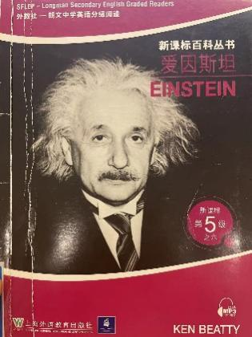 | 了解主要人物、了解阅读难度，减轻阅读焦虑
书籍目录 | 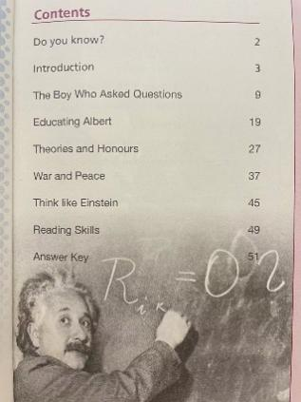 | 围绕章节标题，预测主要情节，提出问题，设置悬念  例如：What kind of question did he ask?  Do you know what the theories are?
文中插图 | 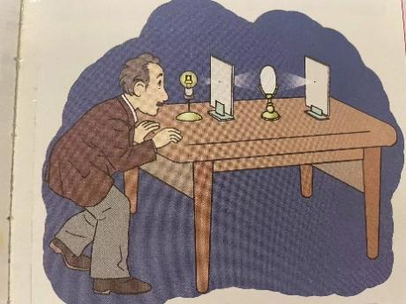 | 快速浏览，预测情节，激发兴趣
表2：读前可观察内容
- 善用导读任务单
教师利用导读任务单（表3）引导学生带着读前观察到的内容，在阅读期待进行阅读，逐步关注书的内容和梗概，梳理书中人物和事件，渗透了更多整本书的阅读方法。同时，学生用简洁的语言归纳章节内容，并展开有理有据的联想，以发展学生的逻辑思维能力，提升学生的阅读品质，为之后的阅读推进和阅读分享奠定基础。本书的导读任务单主要分为两个部分：Read for information和Read for appreciation。
Read for information | Read for appreciation
- 列出本章出现的主要人物。 | 1. 新词/好词积累
- 画出主要人物之间的关系图。 | 2. 好句积累
- 以“时间、人物、地点、事件”四要素简要梳理本章情节。 | 3. 分析本章标题
- 选择本章中你印象最深的一张图片，用一句话写下你的感想或描述。 | 4．提出疑问
表3：导读任务单
首先，学生在Read for information的部分，通过灵活多样的形式完成对文本的基础认识。学生能够通过归纳总结、提问等方式进行思考，为后续的探究做好准备。
接下来，学生在完成Read for appreciation时，需要注意以下几点。
- 新词/好词积累。
除了常规的生词积累，教师可根据文本内容设计摘抄任务。例如关于城市或国家的单词摘抄（Zurich、Switzerland，Manhattan）。
- 好句积累。
初期，教师可指导学生摘抄描写生动、富含哲理的句子。学生有了一定的鉴赏力后，教师可鼓励学生自主积累欣赏的佳句，并分享理由。
- 分析本章标题。
标题往往是章节内容的提炼，有丰富的内涵及外延，可帮助学生更好地理解文章内容。
- 提出疑问。
学生在阅读过程中要有发现问题和提出问题的能力。例如，有学生提问：Einstein loved playing the violin. What’s his another hobby? 又如，在War and peace 章节里，有同学提问：Einstein wrote a letter to suggest that the USA should build an atomic first. However, why did he regret doing so? 又如，有同学在完成整本书阅读后提问：What made him being one of the world’s greatest scientists? 在疑问的基础上进行思考，再将问题带回课堂，进行小组交流，往往可以获得更深刻的认识。
在学生完成导读任务单的过程，即Read for information和Read for appreciation的过程中，学生的语言能力得到了提升。如，在自查词汇的过程中，学生不仅能找到许多关键词汇，有时还能用英英解释的方式进行标注并积累。如，通过梳理情节，学生可以较好地理解文章内容，进行复述，进而能够创造性地进行表达。
- 读中推进，理清脉络
开展整本书阅读的关键在于学生积极主动的阅读和形式多样的读后积累。为保证自主阅读的顺利进行，教师可为学生提供阅读指导，如规划每日的阅读时间和阅读进度，教授常用的阅读方法，布置阅读任务清单等，引导学生养成良好的阅读习惯，维持学生的阅读兴趣，获得良好的阅读体验，推动阅读走向深入。
- 规划阅读进度
“整本书阅读主要利用课余时间完成，所以实施过程中最大的问题是如何保障学生的阅读时间和阅读质量”（谢婷婷，2021）。本书共有8个章节，每个章节有 6至8页的阅读量。在规划阅读进度时，教师需要考虑学生的课余时间和实际英语水平，要保证学生有充足的时间体会语言，理清文章脉络，并进行个性化的阅读积累。同时，教师要注意避免学生因阅读时间不够充裕、阅读量大、任务多等原因造成弃读。
- 指导自主阅读
学生在整本书的阅读过程中，不可避免会遇到一些障碍。教师要适时点拨，指导学生根据导读任务单先开展自主阅读，并给予学生充足的阅读时间，在这段时间内教师不应打断学生的阅读。学生阅读完此章节后，教师帮助学生梳理书本的内容。其中，在自主阅读时，做好阅读批注是一个较好的阅读技巧。
学生在阅读过程中，应当对文本进行适当圈划，将阅读时的所思、所感、所惑等做好批注，带着自己的思考和疑惑进入课堂，获得个性化的阅读体验，课后回顾文本时可根据初读时的批注进行二次思考，促进学生理解能力、鉴赏能力和评价能力的全面发展。长此以往，有助于学生养成良好的阅读习惯，形成一定的读写能力。以下批注的选择供教师参考。（表4）
波浪线 | 将美句用 进行标注，读完后可摘抄，反复诵读。
画圈 | 圈出你发现的独到用词。
做批注 | 将阅读过程中的感想、领悟、思考记录标注在旁。
插彩旗 | 在阅读过程中，遇到情节转折处或描写生动处，可在旁用彩旗标注，以便读完后可随时进行回顾。
标问号 | 遇到疑惑在旁标上“？”。带着问题进课堂，课后可检查自己的困惑是否解决。
表4：部分阅读批注
- 设置阅读任务
阅读过程中的各类阅读任务有利于学生加深文本理解，推动阅读进程，加强阅读效果。为激发学生不同深度的思维活动，教师应根据学生能力不同，设计分层阅读任务。低阶阅读任务旨在帮助学生完成对文本的初步感知，并鼓励学生完成不同形式的阅读理解类题目，如判断正误、阅读选择等问题。此外，笔者布置了语言积累型任务，如摘抄新词。高阶阅读任务旨在提高学生的思维品质，要求学生深入思考文本，充分开展分析、比较、概括、总结、归纳等思维活动，如归纳人物大事记（Timeline），撰写阶段阅读报告等。
例如，在Einstein一书的阅读中，学生先自主阅读第三至五章节，选择喜欢的阅读方式，如大声朗读或默读，对照导读任务单了解主人公的相关信息。随后，教师根据课堂任务单，引导学生回顾自主阅读过程，渗透阅读方法。
教师通过任务单中的实例，介绍寻读(scanning）方法，即快速阅读，准确搜索关键词，锁定需要的信息，有助于学生了解整本书中多名重要相关人物。
Task: Find out identities of these persons
1. Jacob Einstein a. president
2. Max Talmey b. scientist
3. Franklin D. Roosevelt c. Nazi
4. Isaac Newton d. inventor
5. Alfred Nobel e. professor
6. Bertrand Russell h. prize donor
7. Adolf Hitler f. student
表5：低阶任务---将角色与其对应的职业连线

Task: Write the timeline for Einstein.
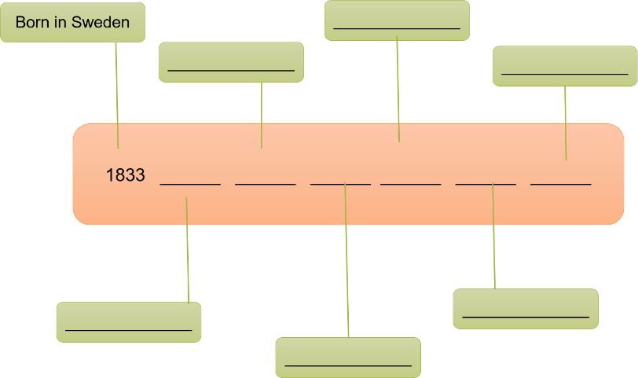
表6：高阶任务---绘制人物时间轴
- 专题辩论
对于一些有争议性的主题，可以选择让学生自由辩论，选择持方，大胆发表自己的观点。例如，在Einstein一书的第五章War and Peace中提到，爱因斯坦对自己给总统罗斯福写信而感到后悔。如果你是爱因斯坦，你是否会选择写这封信呢？这样的辩题既能够激发学生的兴趣，同时也引导学生从不同的角度思考问题，提升思维品质。
- 片段表演
学生对于表演的形式非常感兴趣，且表演能够更好地帮助学生体会人物，挖掘内涵。在内容选择上，教师可以选取一些体现人物鲜活个性，语言内容丰富的场景。同时，也可以指导学生进行适当的改编。
- 故事再创造
阅读后的创作是一种高级的鉴赏活动，具有创新性，也有一定的难度。在实施中，教师可以根据学生的程度进行分层教学。例如，在讨论爱因斯坦写给罗斯福的信时，学生就为之后的事件设计了两种不同的走向。这项活动为培养学生批判性思维提供了平台。
- 读后创新，呈现成果
展示阅读成果是帮助学生再现阅读过程、增强阅读效果的重要方式。阅读成果可以是常规的阅读积累，如整理的词汇、摘抄的佳句、对人物或情节的评注。更高层次的阅读成果包括文本内容的情节发展图、人物关系图、阅读反思和阅读报告，以及超越文本进行迁移创新的片段表演、推荐海报、再创作等。阅读成果的内容和形式可以多种多样，展示方式也可以丰富不一。学生可独自展示，也可以小组合作。
例如，本书展读课以小组合作的方式进行。学生是课堂活动的主体。全班分为9组，每组4-5人。各组组内讨论决定展读肉容，包括新词汇总、好句摘抄、人物生平分析、情节发展图、阅读报告、片段改编再创作表演和推荐海报等。每组有5-8分钟展示时间。
如，有班级同学设计了如下翻翻卡形式的人物大事记（图1），小纸条上是人物关键字，翻开小纸条后可以看到具体的事件。翻翻卡形式新颖，内容丰富，作者不仅在班级展读时带领同学回顾书籍内容，在年级展示期间也吸引了其他同学的注意，在激发同伴的阅读兴趣上起到了积极作用。
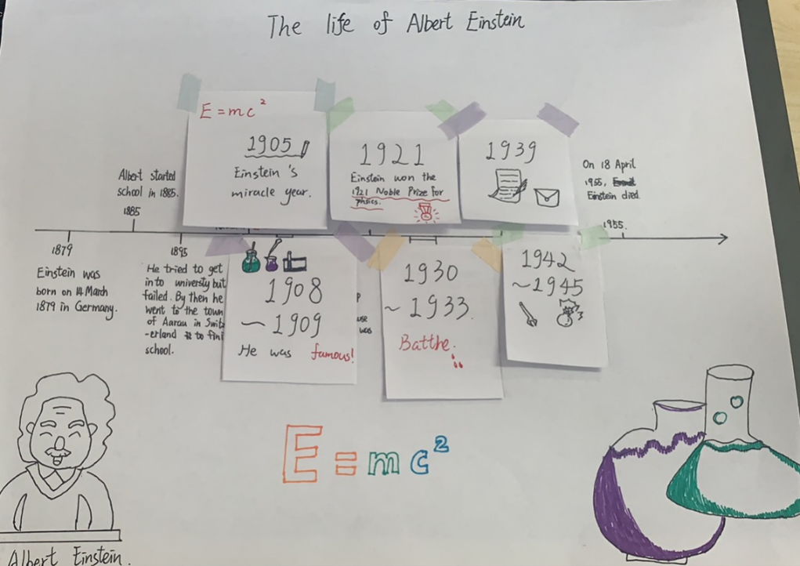
图1：学生展示的“爱因斯坦”翻翻卡
三、“整本书阅读”实践的反思与总结
赵尚华（2022）指出，阅读教学要把培养学生自主阅读能力作为终极目标。基于“整本书阅读”的教学课堂实践，学生通过自主阅读和小组合作的方式深入理解文本，在此过程中，教师也在不断地总结与反思。笔者认为，为了促进学生自主阅读能力的培养，在实践中还需注意以下几点：
- 保证充分的阅读时间
教师期待学生带着目的体验自主阅读的过程，这需要充分的时间“打底”。课前，教师应当给予学生充分的时间进行自主阅读。课上，教师在进行课堂活动时，遇到思考容量较大的问题时，教师也需要考虑实际情况，给予学生再次自主阅读的时间。
- 合理选用工具
在整本书阅读中，教师应当合理设计便于学生记录自主阅读过程的工具，如任务单或记录表，包括学生对于文本内容的理解程度，阅读过程中的笔记（新词、好句、困惑、问题等）。
- 通过多样化的活动串联教学过程，丰富学生阅读体验
在学生进行了自主阅读后，课堂上，教师更多地起到组织、指导、引领的作用。常用的整本书教学活动有：阅读圈、拼图式阅读、读者剧场、画廊漫步、自主提问等。这些活动多为小组合作活动，教师可根据选材和教学目标选择合适的活动。这些活动使得阅读变得更有趣味性，也增加了学生在课堂中参与的广度与深度，促进“学思结合”。
- 通过多种形式进行读后分享，鼓励学生自主阅读
除了上文中提到的形式，教师们也可根据选材的不同，合理选择分享的形式。如撰写人物小传、创作表演剧本等。同时，将他们的优秀作品于教室、走廊、公众号展示等。自主阅读的过程必然伴有积极主动的自主思维，这些做法可以让学生获得更多的成就感，激励他们自主阅读，成为积极的阅读者，促进阅读能力不断提升。
在发展英语学科核心素养的要求下，整本书阅读可以成为课内英语教学的延伸和补充。整本书阅读更好地实现了深层次阅读，值得教师进行更深入的研究。在此过程中，教师应积极引领和示范整本书阅读，为学生选择合适的阅读书目，设计科学合理的教学活动，引领和陪伴学生阅读，让深度学习在阅读中发生。此外，要时刻牢记，整本书阅读要以学生为主体，教师应发挥引领作用，激发学生的阅读兴趣，培养学生良好的阅读习惯，使学生在阅读中提升语言运用能力，提高英语学科核心素养。

参考文献
- 中华人民共和国教育部.义务教育英语课程标准(2022 年版)[S].北京:北京师范大学出版社，2022.
- 周雪晴.2019.英语名著“整本书阅读”的四步骤教学策略---以The Railway Children为例 [J].江苏教育，（75）：11-14.
- 谢婷婷.2021，初中英语整本书阅读的实践与思考[J].中小学外语教育（中学篇），（11）：12-18.
- 赵尚华.《义务教育英语课程标准（2022年版）》解读[J].全球教育展望，2022（6）：34-46.

